# 内网Git原型发布教程

1. 下载一个git软件，在平安电脑管家-软件安装-搜TortoiseGit，俗称小乌龟

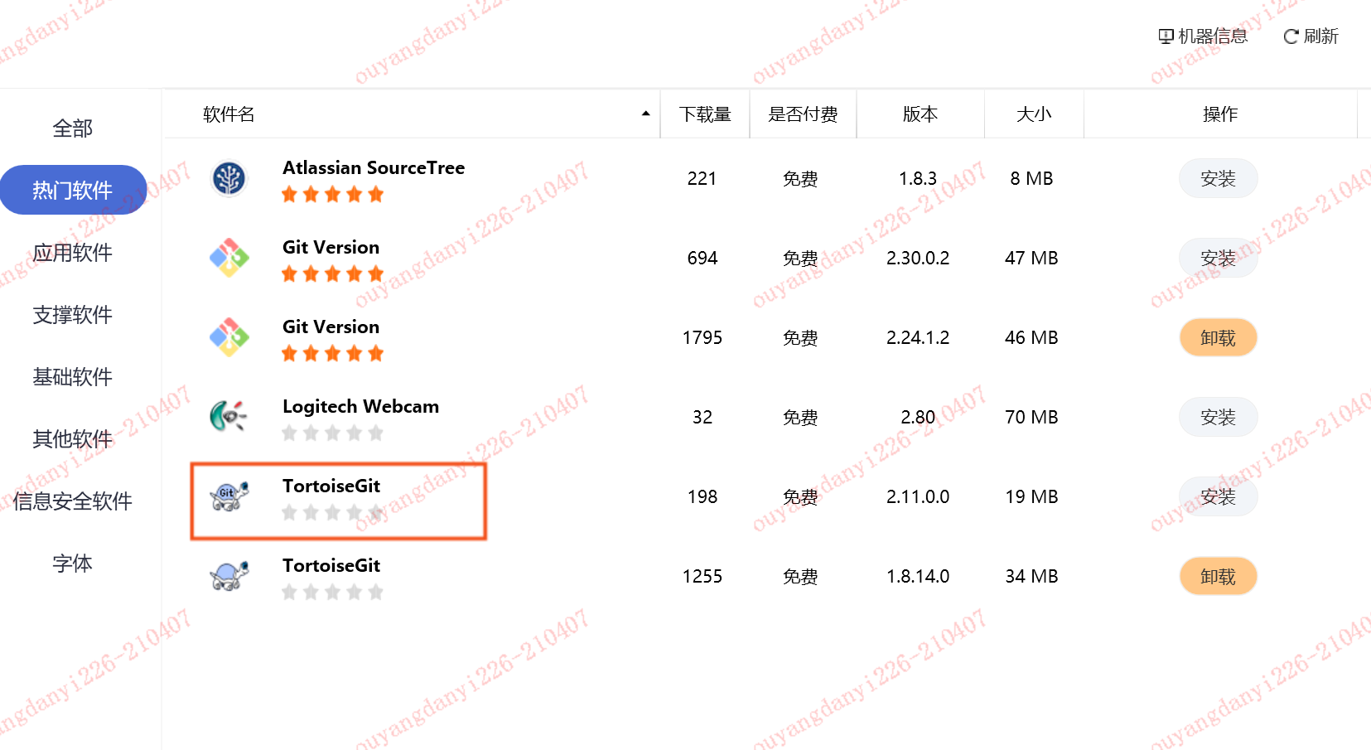

1. 需要把对应Git代码库克隆到本机，首先找到代码库网址，无权限请联系管理员添加

慢病在线原型Git网址： <http://code.paic.com.cn/#/repo/prototype/prototype-chronic-disease-platform/master/tree>

慢病在线原型维护者：周全ZHOUQUAN807

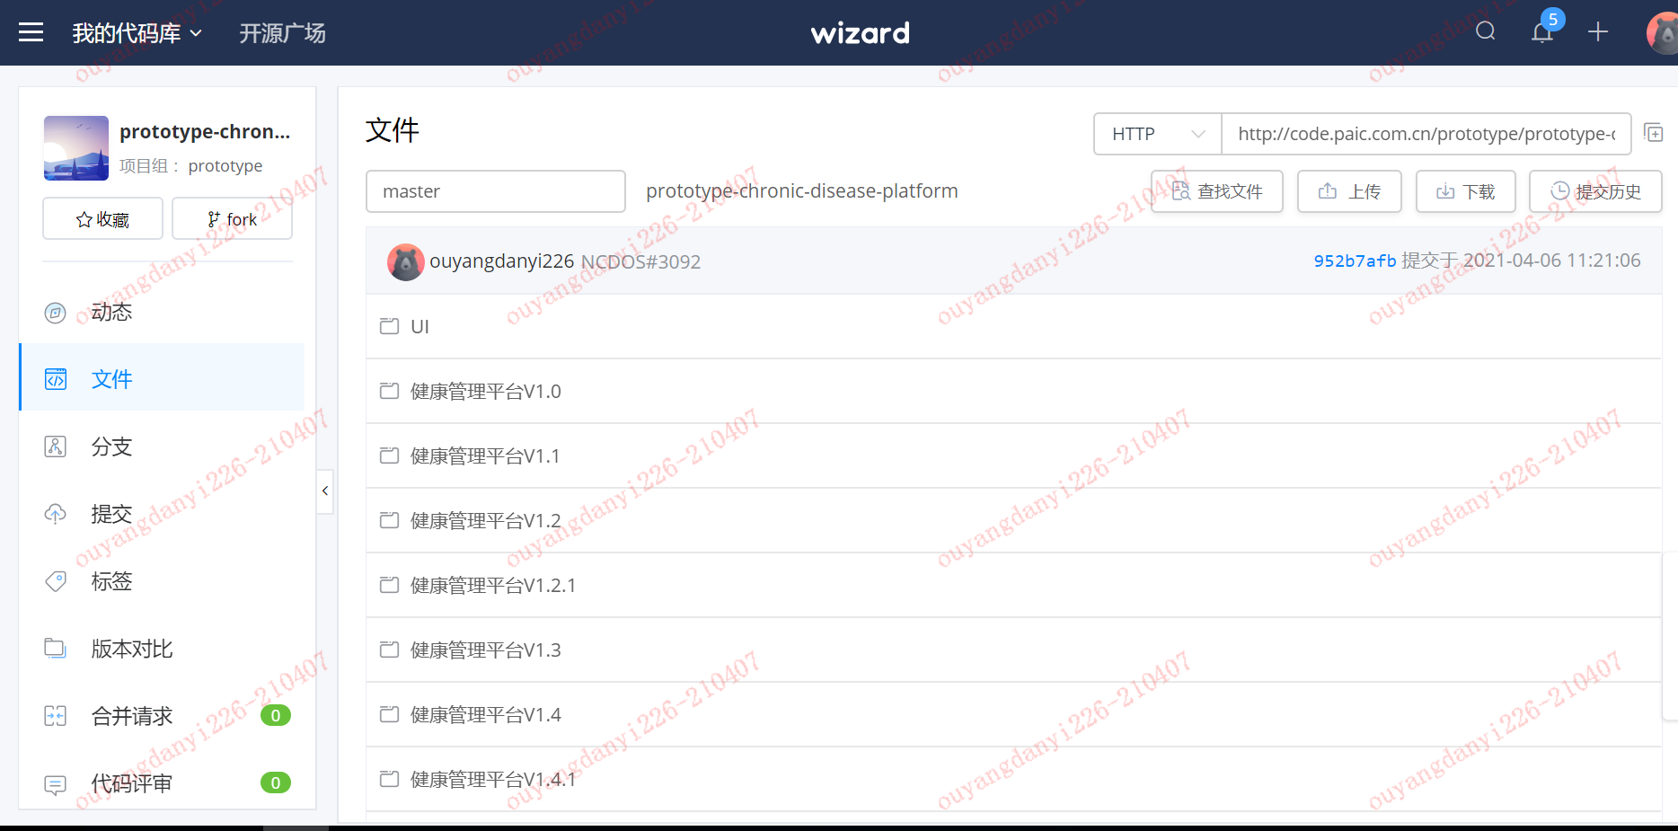

1. 慢病在线原型的代码库需要密钥才有相应权限，第二步我们要生成自己的密钥

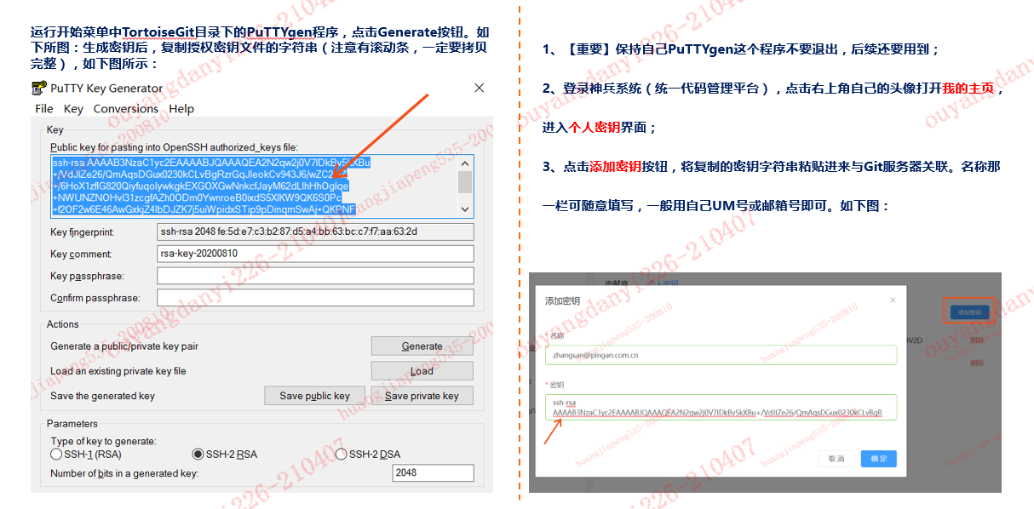

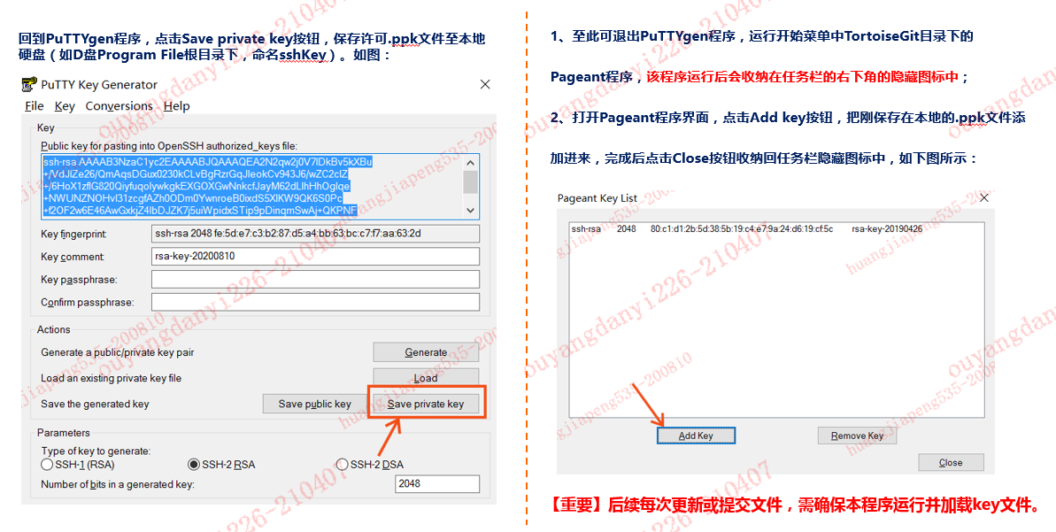

1. url和密钥齐备后，我们就可以把对应Git代码库克隆到本机了

在【我的电脑】创建一个存放本仓库的文件夹，如这里的【我的文档】-【Git】再点击【右键】-【Git 克隆】

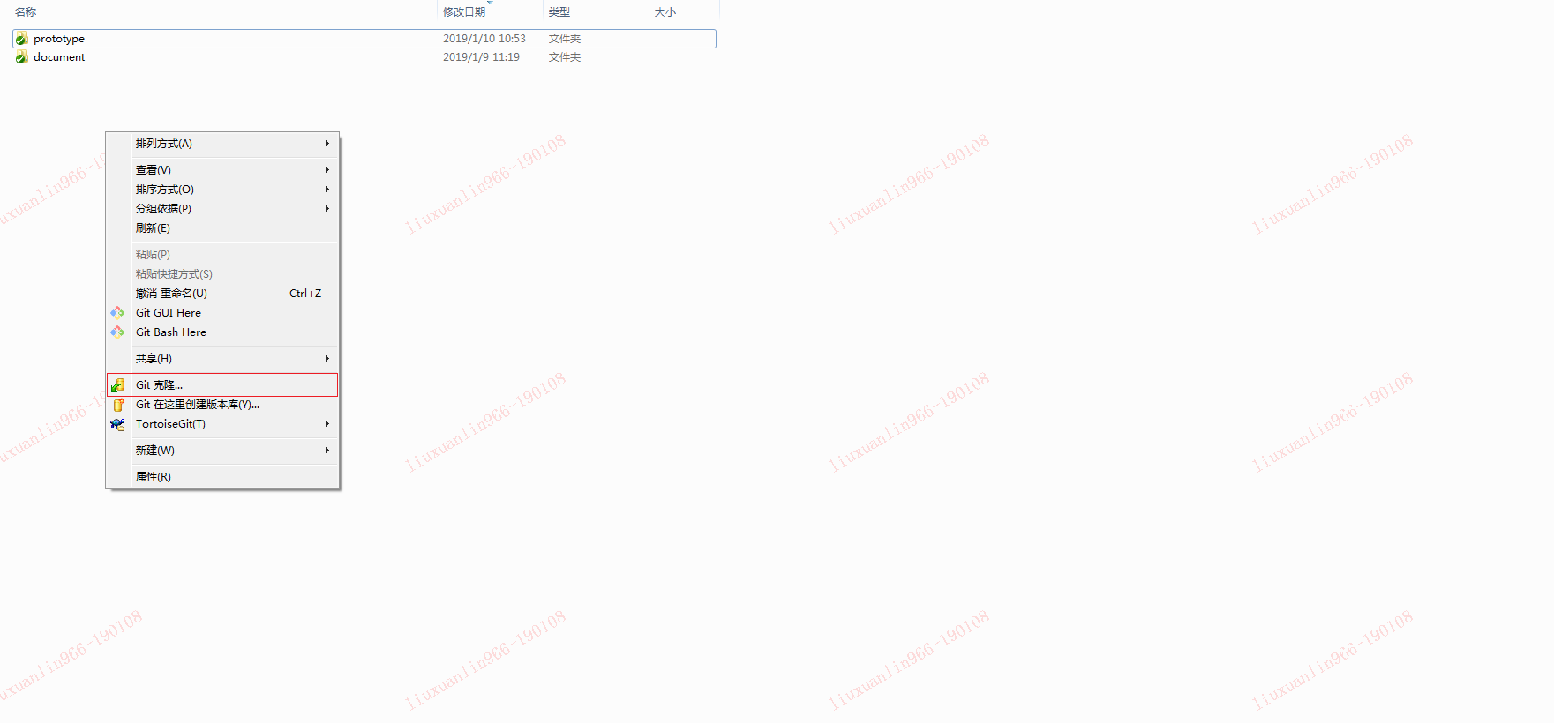

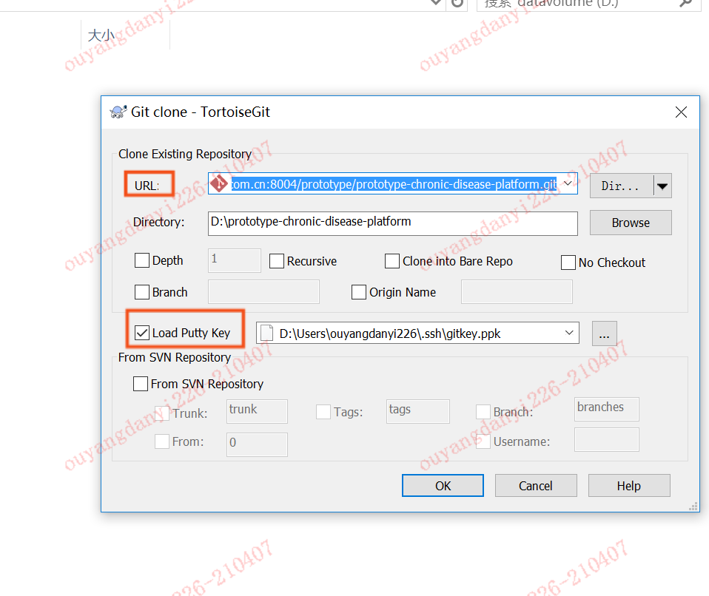

填写git库网址和密钥，点击【确定】，原型仓库会下载到本地

1. 同步：想要对在线原型做【新增】、【编辑】、【删除】等任意操作前，首先要拉取当前最新原型【pull】，输入密钥名称后同步成功，否则将会代码冲突，无法更新

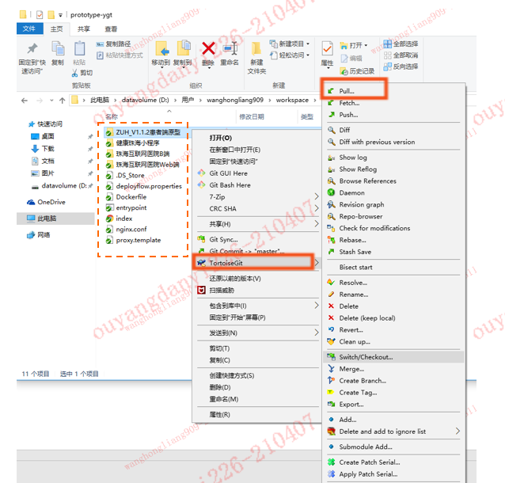

1. 新增/编辑/删除：在神兵找一个【处理人】为自己的任务或缺陷ID（可创建专门的在线原型任务）

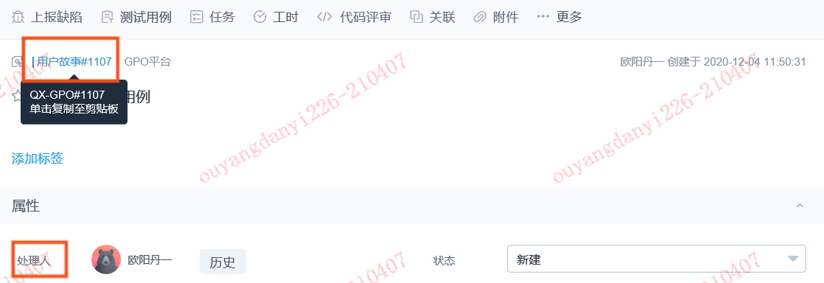

再把需要新增/编辑/删除的文件夹拖进去我们放在线原型的文件夹

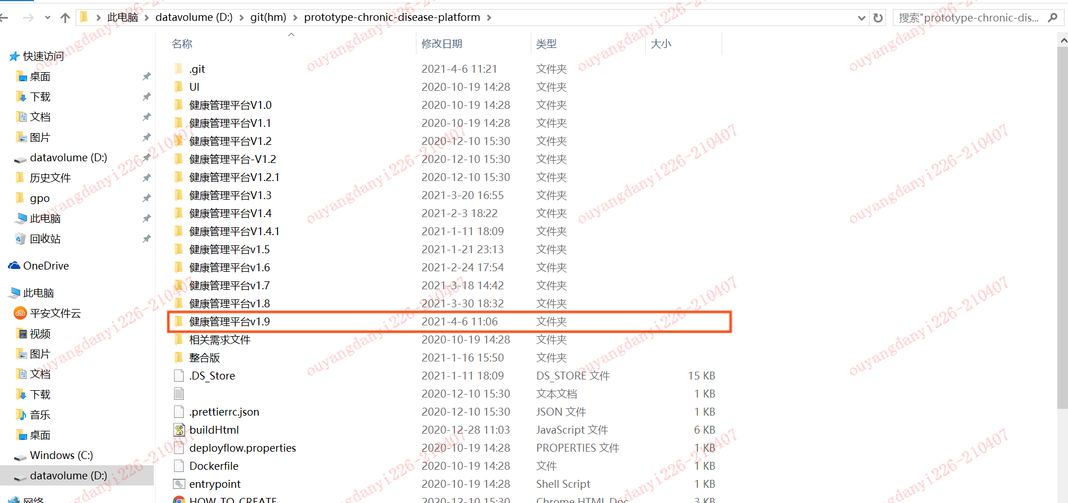

再点击【右键】点击【Git 提交（C）-> master 】，弹出【提交窗口】

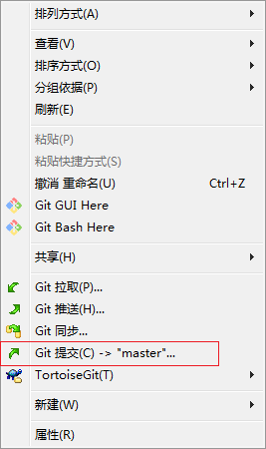

把神兵ID维护到日志中，选择好需要上传的文件（建议选全部），点击【提交】

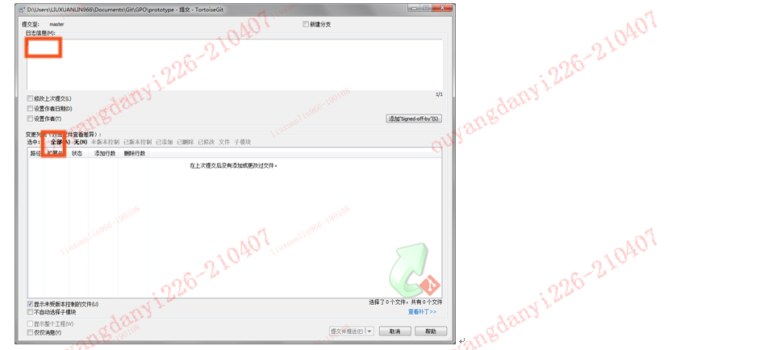

提交成功后，再【push】至git代码库，输入密钥名称后提交后，提交成功在线仓库中会收到提交的文件夹，如有报错需具体情况具体分析

